[质疑-敷衍回复-再质疑！武汉同济医院论文遭Bik博士炮轰：6年了，还没检查完你的原始数据吗？](https://mp.weixin.qq.com/s?__biz=Mzg3MzU3MzY4Ng==&mid=2247519207&idx=1&sn=7ad47173ecd0c4d2ebde20fde6a91a56)

原创撤稿资讯[撤稿资讯](javascript:void(0);)2025-04-23 05:30:16江苏



2017年6月，**华中科技大学同济医学院附属同济医院**在*Oncotarget*期刊上发表了一篇论文。在**发表1年和8年后**，因**图片组内重复**在pubpeer上被读者质疑。

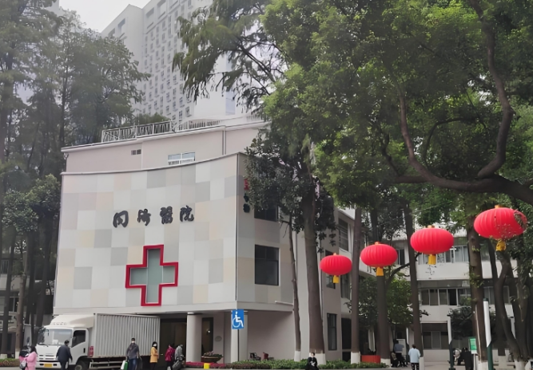

1



**论文概述**

论文题为**“Human CAFs promote lymphangiogenesis in ovarian cancer via the Hh-VEGF-C signaling axis”**（ 人类CAFs通过Hh-VEGF-C信号轴促进卵巢癌淋巴管生成）

第一作者：华中科技大学同济医学院附属同济医院的Rui Wei，Mengqin Lv

通讯作者：华中科技大学同济医学院附属同济医院的Ling Xi

癌症相关成纤维细胞（CAFs）在许多人类癌症的发生和发展中起着关键作用。最近的研究表明，Hedgehog （Hh）信号调节基质微环境，为肿瘤转移准备合适的生态位。然而，cafc介导的淋巴管生成的详细分子机制尚未完全阐明。因此，我们的目标是阐明Hh配体是否能以旁分泌方式激活cas中的Hh信号，并阐明cas对淋巴管生成的影响。我们在这里确定了由卵巢癌（OC）细胞分泌的Sonic Hedgehog （SHH）激活了CAFs中的Hh信号传导并促进了CAFs的增殖。此外，我们在异种移植物模型中共同注射sh -过表达的OC细胞和CAFs，发现CAFs加速了OC的肿瘤发生和淋巴管生成。在机制上，我们发现由OC细胞分泌的SHH诱导了CAFs中VEGF-C的表达。在小鼠异种移植瘤模型中，抑制CAFs中的Hh信号传导可降低VEGF-C表达，并减弱CAFs在支持肿瘤发生和淋巴管生成方面的积极作用。我们的研究结果表明，通过Hh/VEGF-C信号轴，CAFs构成了癌症淋巴管生成的支持生态位，并为Hh抑制剂在OC治疗中的临床应用提供了证据。（本段内容为AI翻译，原始内容请见官网）

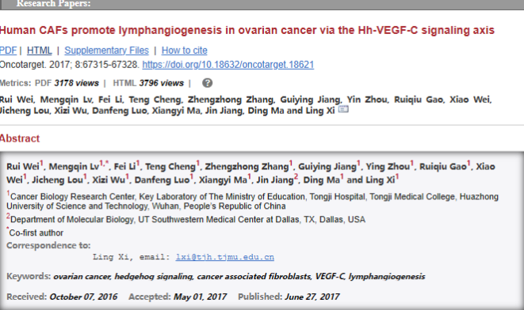

2



**基金支持**

本研究共受多项基金支持：

**国家自然科学基金项目（81472444、81172468、81472783、81630060、81230038）**

**国家科技支撑计划项目（2015BAI13B05）**

**国家“973”计划项目（No. 2015CB553903）**

**海外优秀项目（30628029）**

3



**质疑与争议**

质疑一：2018年12月，读者Lotus azoricus提出质疑，认为本文图4A中的面板不仅自相重复，还和图7中图片相互之间重复。（见同色方框标记）

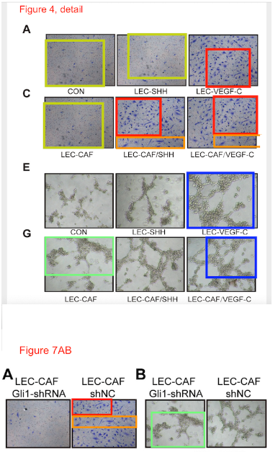

图4，图7   南京深瞳全网查重

4



**作者回应**

针对质疑一提出的问题，第一作者Rui Wei于2018年12月在www.pubpeer.com上做出如下回应：

这个问题引起了我们的注意，我们会尽快认真研究我们的数据和回应，并采取进一步的行动。

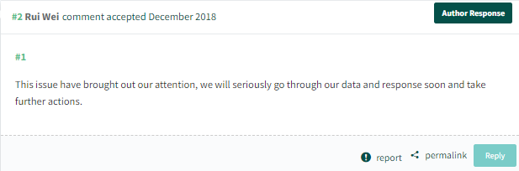

5



**读者再次质疑**

质疑二：2025年4月，国际打假人Elisabeth M Bik提出质疑，认为本文图1D中的条带图与图4J中的条带疑似高度重叠。（见同色方框标记）

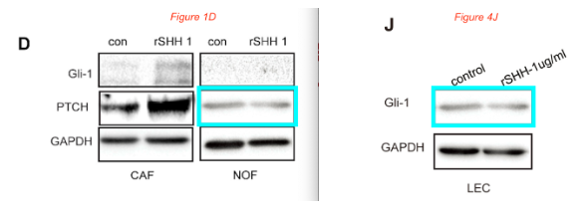

图1D,图4J 南京深瞳全网查重

6



**作者回应**

针对质疑二，尚未见到作者在www.pubpeer.com上的回应内容。

参考文献：

https://pubpeer.com/publications/D848BF5886520F36F82CB2C42FFB94/

https://www.oncotarget.com/article/18621/text/

**超全、超强、超快的科研诚信舆情监测系统**

文章被质疑，第一时间告知您！

拥有超全面的科研论文数据库，目前已汇聚超过23万篇文献。系统24小时不间断监控，每10分钟即更新舆情信息，确保数据时效性。支持个性化订阅管理，让您轻松追踪个人研究成果的受关注情况及任何质疑，确保第一时间掌握文章动态。

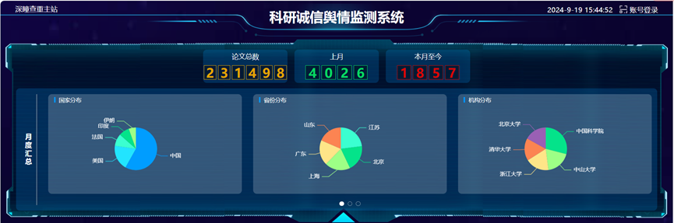

**深瞳查重子系统——引文异常核查系统**

核查论文引文是否被PubPeer质疑、勘误、关注或撤稿，确保综述类等文章免受问题引文影响，维护结论的可靠性。

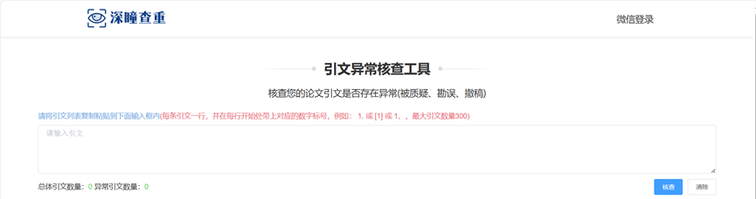

**往期推荐**



[刚发表6天就被质疑图像重复！上海九院口腔颌面头颈肿瘤科高分一区论文陷学术争议，该研究获国自然资助](https://mp.weixin.qq.com/s?__biz=Mzg3MzU3MzY4Ng==&mid=2247517709&idx=1&sn=102aa74abe3efea5859a2ab50d9e6a8b&scene=21#wechat_redirect)



[Nature发布猛料！全球撤稿率排名，三家中国医院包揽前三！](https://mp.weixin.qq.com/s?__biz=Mzg3MzU3MzY4Ng==&mid=2247517544&idx=1&sn=376c36823c1645bc3e22d2aca4b4426f&scene=21#wechat_redirect)



[疑似AI生成，该期刊上百篇论文被撤，有作者抗议：标准过于严格了！](https://mp.weixin.qq.com/s?__biz=Mzg3MzU3MzY4Ng==&mid=2247517244&idx=1&sn=f42fc5762b918904a7f38badb09ae224&scene=21#wechat_redirect)



[图片重叠疑云笼罩！哈医大两附属医院联合发表的论文遭职业打假人深扒](https://mp.weixin.qq.com/s?__biz=Mzg3MzU3MzY4Ng==&mid=2247517079&idx=1&sn=8fa5d30a216c17a832839953f224149c&scene=21#wechat_redirect)



[国自然资助“翻车”？华中科技大学同济医学院附属协和医院发表在2区的高分论文被质疑图片重复](https://mp.weixin.qq.com/s?__biz=Mzg3MzU3MzY4Ng==&mid=2247517131&idx=1&sn=0fddc90897aedb3f61fd1b0152cf34b5&scene=21#wechat_redirect)



[IF6.6期刊论文陷“图像重复”风波，青岛大学附属医院论文被质疑，作者未回应](https://mp.weixin.qq.com/s?__biz=Mzg3MzU3MzY4Ng==&mid=2247517173&idx=1&sn=bd88924f88e69c1225686e6f3d780e81&scene=21#wechat_redirect)



[与不相关论文图像重复导致撤稿，作者表示反对，复旦大学附属华山医院的2区论文陷争议](https://mp.weixin.qq.com/s?__biz=Mzg3MzU3MzY4Ng==&mid=2247517093&idx=1&sn=eed25917df329f444f2c1573b5462fbe&scene=21#wechat_redirect)



[国自然资助！荧光图“复制粘贴”？ 首都医科大学附属北京天坛医院论文被质疑](https://mp.weixin.qq.com/s?__biz=Mzg3MzU3MzY4Ng==&mid=2247517270&idx=1&sn=707395e761d115c6ea9b61b3943ca026&scene=21#wechat_redirect)



[前列腺癌领域巨头多篇论文被指图片重复，作者坚称结果无虞](https://mp.weixin.qq.com/s?__biz=Mzg3MzU3MzY4Ng==&mid=2247517296&idx=1&sn=286f17d20dd234102ddca8218b5006cc&scene=21#wechat_redirect)



[6分论文被指图像重复，重庆医科大学附属第二医院眼科论文陷入争议](https://mp.weixin.qq.com/s?__biz=Mzg3MzU3MzY4Ng==&mid=2247517365&idx=1&sn=aa7a6d206a207635ba938817778540e4&scene=21#wechat_redirect)



? 论文/文章图片查重

? 论文/文章图片库比对

? 论文/文章图片查重软件

? sci图片查重软件

? 深瞳论文图片查重

免责声明：

质疑信息来源于Pubpeer，提及人名均为音译

对于文章内容的真实性、完整性、及时性

本公众号不做任何保证或承诺，仅供读者参考

未经授权禁止转载！

转载请勿更改原文内容及格式！

如有转载需求或合作事宜

可添加下方客服微信/QQ





[#武汉同济医院](https://mp.weixin.qq.com/mp/appmsgalbum?__biz=Mzg3MzU3MzY4Ng==&action=getalbum&album_id=3186274044292284417#wechat_redirect)[#湖北省](https://mp.weixin.qq.com/mp/appmsgalbum?__biz=Mzg3MzU3MzY4Ng==&action=getalbum&album_id=2803430025776889858#wechat_redirect)[#图片查重](https://mp.weixin.qq.com/mp/appmsgalbum?__biz=Mzg3MzU3MzY4Ng==&action=getalbum&album_id=3741591297044414466#wechat_redirect)[#图片重复](https://mp.weixin.qq.com/mp/appmsgalbum?__biz=Mzg3MzU3MzY4Ng==&action=getalbum&album_id=3457578027293458434#wechat_redirect)